Załącznik nr 1

Opis przedmiotu zamówienia na wykonanie tablicy informacyjnej i pamiątkowej w ramach projektu „Termomodernizacja budynku Zespołu Szkół Publicznych przy ul. Szkolnej w Kudowie Zdroju-etap II”

Przedmiotem zamówienia jest wykonanie 2 sztuk jednostronnych tablic (informacyjnej i pamiątkowej) według załączonej wizualizacji (załącznik 1a i 1b) z uwzględnieniem proporcji przedstawionych poniżej i przy zastosowaniu czcionki ARIAL CE.

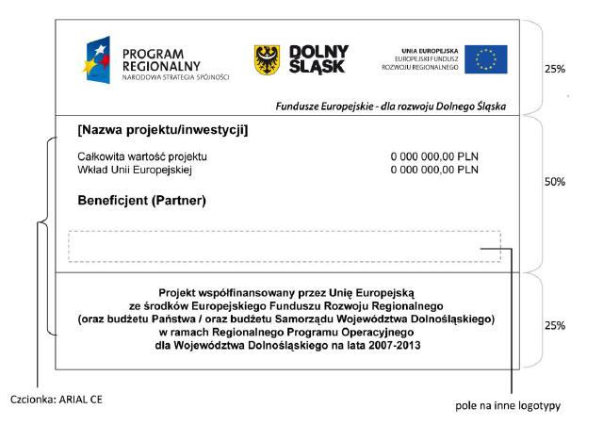
Wykonanie tablicy 1a:
Wymiary wnętrza: 90 cm (szerokość), 70 cm (wysokość),
Materiał: płyta PCV lub Dibond (wnętrze polietylenowe z dwiema aluminiowymi okładzinami) o gr. min. 3 mm. Konstrukcja metalowa malowana proszkowo na kolor czarny z profili 3x3 cm umocowanych na dwóch słupkach metalowych z profili 5 x 5 cm. Całkowita wysokość konstrukcji: 300cm.

Wykonanie tablicy 1b:
Wymiary: 90 cm (szerokość), 70 cm (wysokość),
Materiał: płyta PCV lub Dibond (wnętrze polietylenowe z dwiema aluminiowymi okładzinami) o gr. min. 3 mm.

Tablice muszą być odporne na warunki atmosferyczne oraz na mycie rozpuszczalnikami.

Zamówienie obejmuje wykonanie tablic, oraz ich dostawę do Urzędu Miasta w Kudowie Zdroju, ul. Zdrojowa 24, 57-350 Kudowa Zdrój.

Zamówienie nie obejmuje montażu tablic.

